**Objet : Roue ferroviaire**

Les roues ferroviaires sont faites en acier forgé ou en acier moulé avec un standard de diamètre de 36 pouces, mais dans certain cas, des roues plus petites sont utilisé. Il existe deux type de roues : les roues monobloc et les roue a bandage.

**Roue monobloc :** Elle est composée en trois partie

* La jante de bandage, qui est en contact avec le rail et a le rôle de différentiel en courbe
* Le moyeu, qui tient le roue sur l'essieu
* La toile de la roue, qui assure la jonction entre la jante et le moyeu

**Roue a bandage :** Elle a généralement un centre et un bandage en acier qui est fretté sur le centre et bloqué avec une agrafe.

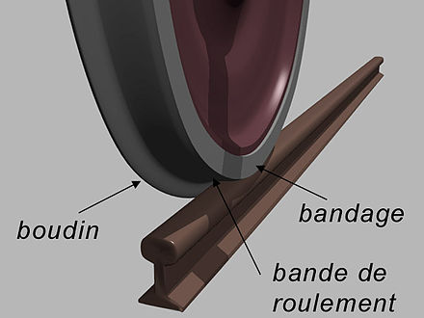

Ce qui est bon de ces roues est qu'elles offrent un minimum de résistance à l'avancement si elles sont installées comme il faut. Si elles ne le sont pas, elles peuvent augmenter la résistance de roulement, réduire l'efficacité énergétique et peuvent même causer un déraillement.

Lucchini RS, producteur de roue ferroviaire, ont un processus de fabrication en plusieurs étapes, ils commencent par couper le lingot à froid et ensuite le faire réchauffer dans un fourneaux. Quand le lingot est chaud, ils utilisent une presse hydraulique de 9,000 tonnes pour ensuite le faire passer dans un moulin roulant pour roue. Par la suite, la roue est envoyée dans une autre presse hydraulique, mais de 5,000 tonnes et envoyée dans des réservoir de traitement à la chaleur, La pièce est ensuite sablée avec des jets pour ensuite être inspecté par un employé. Si l’inspection est passé, la pièce est usinée et est ensuite réinspecté, si l’inspection finale est passée, la roue est envoyée à l’acheteur.

